108年高雄港都盃國際龍舟暨多元水域運動錦標賽 競賽辦法
108.03.01
壹、宗 旨：響應政府全民運動之政策、促進國際間城市的體育交流，並發展高雄海洋首都水域休閒運動觀光產業之發展，展現高雄市民的蓬勃朝氣，並結合國際龍舟運動之趨勢，邀請國際友人及全國各縣市之優秀強隊來一同參與龍舟競賽，藉活動提供市民欣賞及參與體驗、以提升城市知名度及多元化水域休閒活動。
貳、指導單位：教育部體育署 高雄市政府 中華民國龍舟協會
參、主辦單位：高雄市政府運動發展局
肆、執行單位：高雄市體育會 高雄市體育會龍舟委員會
伍、協辦單位：高雄市政府觀光局 高雄市政府消防局 高雄市政府教育局
陸、競賽日期、地點：108年4月13 - 14日於高雄蓮池潭水域舉行。
柒、競賽類別-組別及資格：競技龍舟12人制
一、競技龍舟12人制(需網路報名)
- 公開組：年滿14歲(西元2005)受邀之本國隊伍及外籍人士均可組隊參加，分為下列組別：
1）公開組 2）混合組
- 學生組：限在學學生並已註冊，以學校為單位組隊參加。
1）公開組 2）混合組

- 報名學生組須於技術會議時出示證件核驗。
- 報名截止後如隊數不足2隊，得取消或列入其他之組別，報名隊伍不得異議。

捌、報名參加人數如下列表格所示：

職稱  組別  類別 | 槳手 | 舵手 | 鼓手 |  |  | 奪  標  手 |  | 預備 |  | 領隊 |  |  | 教練 |  | 共計
競技龍舟組12人制
公開組12人制 | 10 | 1 | 1 |  |  | 0 |  | 4 |  | 1 |  |  | 1 |  | 18
混合組12人制 | 男 6  女 4 | 1 | 1 |  |  | 0 |  | 4 |  | 1 |  |  | 1 |  | 18

玖、報名方式、地點及相關規定
（一）報名方式：
  - 即日起採網路報名作業方式，請各單位即日起自行上網下戴及詳閱報名相關資訊，再將報名相關基本資料於網路上填寫後，列印所需繳交紙本表單並請核對，無誤後簽名連同證件黏貼表於3月29日(五)前寄送電子檔或親送達高雄市樹德家商體育組 朱文祥老師(807高雄市三民區建興路116號)始完成報名手續，逾時不候(寄件者以郵戳為依據)。
  - 紙本最終送件截止日為3月29日，資料送達後，請勿再修改，若各參賽單位於送完紙本後因不可抗拒之因素必需更換報名資料時，須由參賽隊伍領隊、教練或管理填妥報名資料更正或變更申請表（如附件），務必於3月31日抽籤會議前送交更改資料，並經競賽組核可後，以核可後之報名資料為參賽依據(若大會手冊已印製，需證明參賽資料者、將以大會核章之列印紙本替代)。
  - 資訊網址：高雄市體育會龍舟委員會http://enews.kh.edu.tw/Dragonboat
  - 所有參賽隊伍請於108年3月29日前完成下列所需資料：
1)、網路登錄報名基本資料
2)、寄回個人資料提供同意書 團體版(附件1-2)
3)、寄回未成年選手參賽同意書(無則免)
4)、寄回選手安全須知同意書。
5)、競賽事項申訴書請列印並保留，以備不時之需。
6)、寄回練習登記表。
7)、寄回報名費匯票或轉帳證明資料張貼表
8)、報名專用資料專用信封封面黏貼核對表：印出貼於A4信封上。
5、報名學生組須於技術會議時攜帶原始證件以供他隊異議時核驗，技術會議若無提出，出賽名單將依原始資料為主。
6、因應「個人資料保護法」告知之義務特別聲明，報名參加本賽事之個人資料，僅供本賽事相關用途使用(例：保險、檢核是否同人重複報名、寄送密碼、緊急聯絡人電話)。如不同意請勿報名。
7、報名費：競技龍舟組12人制新台幣3,000元整。請於期限內以電匯方式匯入「高雄市體育會龍舟委員會」帳戶(請)自行負擔匯款手續費)，並於匯款委託書(匯款單)之「附言」欄內註明「報名組別及隊名」，匯款後將收據影本黏貼於報名表件內。
銀行分行別 | 銀行代號 | 帳號 | 戶名
合作金庫港都分行 | 006 | 5241 717 326623(共13碼) | 高雄市體育會龍舟委員會
8、大會審核各隊報名資料後，將審核結果公布於高雄市體育會龍舟委員會網站，請自行上網參閱。
（二）網路資訊網址：
高雄市體育會龍舟委員會網站 http://enews.kh.edu.tw/Dragonboat/
※報名作業如有疑慮請電洽朱文祥總幹事 0932235915
（三）報名資料送交地點：
1、高雄市樹德家商體育組 朱文祥老師(807高雄市三民區建興路116號)
2、聯絡人：朱文祥、聯絡電話：0932235915
（四）相關規定：
1、競技龍舟組12人制同隊名之男子組隊員、可重覆參與混合組項目比賽，重覆參賽選手得依賽程安排出賽，不得要求延緩比賽，若時間允許、最多可暫延10分鐘。
2、為發揚團隊精神，帶動競賽高潮，各隊可自由組成啦啦隊，於比賽時，各為本隊加油，其形式不拘，如樂隊、鑼隊、鼓隊等均可自選，惟不得妨害大會秩序。
3、凡報名參加者，應自行檢測個人體能狀況適合參加本項運動。
4、各隊可自備單位旗幟或隊旗1面，於開閉幕典禮及比賽時持用。
5、各隊一切交通食宿、服裝等費用及差假事宜，均全部自理。
6、大會排定各場比賽時間，參賽隊伍必須遵守，勿以任何理由要求另外安排賽程。
7、參賽隊伍請踴躍參加閉幕典禮。
8、參賽人員需年滿14歲(西元2005)，未滿18歲之選手，須由教練提供參賽同意書。
9、領隊、教練、管理須兼註冊為選手，始可參加比賽。
10、各隊須排定聯絡1人，為大會競賽組保持密切聯繫窗口，並請於網路報名時填寫聯絡人正確e-mail或LINE ID以方便傳送各項重要訊息。
11、各隊一切交通食宿、服裝等費用及差假事宜，均全部自理。
12、所有的競賽將依據所收到的參賽表格和隊伍做最後規劃。

拾、比賽制度：
- 比賽制度得視報名隊數多寡決定之。
- 以孔廟景觀橋前平台為起點，艇庫碼頭前為終點（4個航道，距離200m）。
- 比賽規則依照大會訂定之競賽規則辦理。
- 檢錄地點：龍舟碼頭(位於蓮池潭清水宮前平台)
拾壹、賽程抽籤、賽前練習及領隊暨裁判會議：
（一）比賽賽制依最終參賽隊數決定賽制。(賽程時間由競賽組於抽籤後編定之)
（二）賽前練習：現場訓練時必須遵守大會安全規定。
競技龍舟組12人制(練習時間為108年4月13日15時起至18時止)
□1500~1540 □1500~1640 □1700~1740
（三）抽籤會議：訂於108年3月31日（星期日）上午10時假高雄市政府運動發展局會議室舉行，屆時如有更改名單請於抽籤前提出，請各隊務必派員參加，未到者對於大會賽程代抽結果或會議決議事項不得異議（不另行通知）。
（四）技術會議：各隊應於108年4月13日（星期六）下午16時至高雄蓮池潭龍舟碼頭辦理報到手續，領取比賽秩序冊並參加技術會議，未到者對於會議決議事項不得異議（不另行通知）。
（五）裁判會議：108年4月12日（星期五）下午18時00分召開(地點另訂)。
（六）報名參加之選手，其資格經技術會議審核通過後，不得再有異議。
拾貳、競賽器材：
參賽隊伍所使用之競技龍舟、傳統龍舟（包括尾舵、鼓及划槳）一律由大會供應及分配，參賽隊伍亦可使用已得到國際龍舟聯合會IDBF認證的202a規格標準槳比賽（如附表），但賽會仍會作抽查。參賽隊伍如想使用未得到認證的划槳，務必於規定時間將划槳全數送達「驗槳區」供賽會驗證(國外隊伍可於出賽前2小時送交檢錄處檢驗)。驗查後大會可能在槳桿上貼上標籤，未能通過驗證的划槳均不可在此賽事中使用。
划槳檢驗時間：108年4月13日（星期六）15時起至17時及4月14日08時起至09時於蓮池潭賽會檢錄處勘驗(出賽用划槳需貼紙認證)，沒有自備槳之隊伍可使用大會準備之划槳。
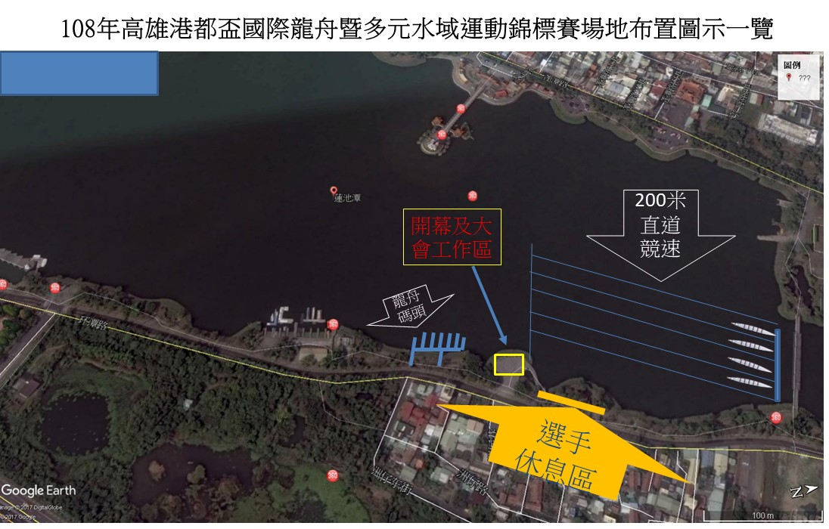
拾參、活動場域配置圖

108年高雄港都盃國際龍舟暨多元水域運動錦標賽停車場分布

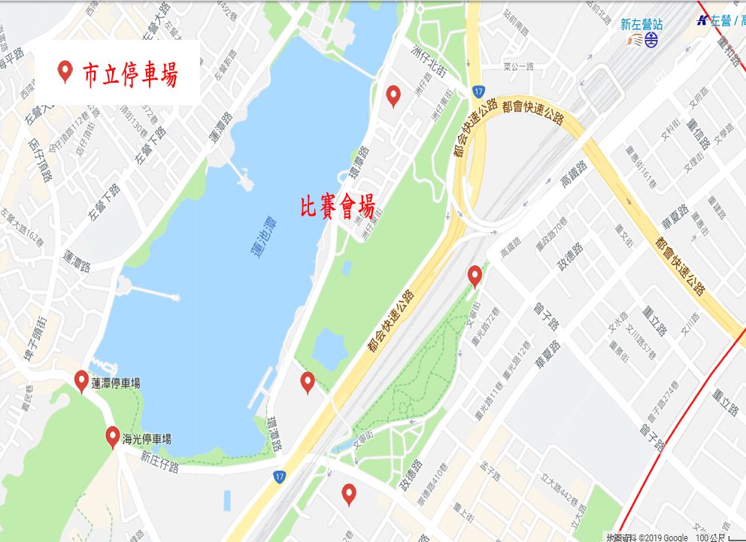
拾肆、競賽規則

- 本賽制採用國際龍舟條例及規則以及本會自行制訂適用本地比賽修訂條例及規則。
- 如本會提供之競賽條例和比賽規則與國際競賽條例及比賽規則有分歧時，以本會修訂適合本地比賽修訂條例及規則為準。
(本地條例2009年3月1日初版，2013年3月1日再修訂)
競技龍舟組12人制
1、賽前至起點：
1-1、凡參加龍舟競賽隊伍均應遵照本規程所列之各項規定。
1-2、對參賽選手資格如有疑問者，須在出賽前提出，賽後不得異議。
1-3、各隊應攜帶大會所規定的資料於檢錄時提供查驗身分，教練必須留在選手集合處內，協助有關檢查，無證件者一律不准出場比賽。選手若未能出示選手證或任何大會指定的證件致使資料不符合者，裁判長可依據情況取消該員參加該場比賽資格 (IDBF R5.3修訂) 。
1-4、舵手資格不限，各隊必須自行派人擔任，大會於賽程中不提供舵手，如有需求可於賽前至龍舟委員會網站搜尋有合格舵手證之相關人員，提供參考。舵手不得由大會裁判人員擔任，一經舉發則取消該隊資格及該員裁判工作 (2013年修訂) 。
1-5、各隊鼓手均應由原單位報名隊員擔任(男子組由男性隊員擔任，女子組由女性隊員擔任)，但公開組，混合組則性別不限 (教練可兼任鼓手、舵手或槳手，但必須於報名表內填妥所擔任的位置) (IDBF 3.3修訂)。
1-6、出賽人員，若不足規定人數時以棄權論（以後賽程不得參加）。混合組出賽男女人數務必正確，於起點複查時若發現不符，即取消該隊資格(IDBF R5.3修訂)。
1-7、檢錄時若發現冒名頂替或他隊當場檢舉，經查屬實者，則取消該隊比賽資格（以後賽程不得參加），該行為發生於決賽時亦同，而名次判定時由在後隊伍依序遞補。
1-8、所有參賽隊伍如有任一場次未參賽、自行棄權或被大會判定取消資格，則爾後賽程不得再參加。如因故該場判定失敗（如奪標失敗等），往後如有賽程得繼續比賽。
1-9、競技類每隊可帶2支替代槳在船上備用，舵手不可以助划（選手斷槳或落槳不罰，應照常進行比賽）。
1-10、比賽時一律採用大會器材之船隻、鼓及舵，除有破損，不得要求更換，檢錄時所抽籤決定的船隻器材，賽前應自行檢查妥當，比賽中如發生問題，不得以此要求重賽。
1-11、凡有任意丟棄(損壞)競賽器材或故意翻覆龍舟者，應照價賠償，並一律取消競賽資格。
1-12、各隊競賽時間依大會秩序冊進行，每場比賽，如提前或延後，以大會播音報告為準；如因惡劣天候或特殊情況啟動備案賽程時，請依大會公告為準。
1-13、比賽各隊於賽前練習及競賽期間，必須穿著救生衣；自備救生衣者須經大會許可，如不依
規定穿著救生衣者，不予練習或比賽。
1-14、比賽日期除因特殊情況，由大會宣布延期舉行外，不受天候影響，風雨無阻照常比賽。
1-15、參賽隊伍須在大會比賽前1小時抵達檢錄處報到，並於比賽前45分鐘領取（填寫）出賽人員名單（如決賽當天有電視轉播時則於比賽前55分鐘報到領取並填寫比賽名單），比賽前30分鐘提出比賽名單及選手證，同時派員抽籤決定每場比賽水道和比賽船，逾時不候，由大會公開抽籤，不得異議。比賽前25分鐘開始點名上船，比賽前10分鐘將龍舟划至起點定位預備出發，若延遲比賽時間2分鐘未達起點者，以棄權論（以後賽程不得參加），比賽時只1隊到達者，由該隊直接晉級（競賽時間表列時間，比賽前20分鐘不再接受檢錄，且須人員及證件齊備，不因任何因素延遲，以檢錄處之掛鐘為準）。

2、出發至中途：
2-1、槳手划槳方式一律採行坐姿，改變姿勢划槳判該場失敗，舵手姿勢不限。
2-2、比賽任何一隊在龍舟就位後，其發令程序為：「Are you ready?」 「Attention」（聞Attention時、運動員需處於静止狀態，槳可靜止於水面上或水中，不可划動。），聞「Go」或依大會規定的出發信號後，各隊出發。「Attention」和「Go」這二個口令（或出發信號）之間相距的時間不得超過五秒鐘(IDBF R6.8修訂)。
2-3、發令員未發信號前不得出發，聞Attention時、運動員即需處於静止狀態、不得划動、違者視同偷跑違規，司線員會舉起紅旗示意偷跑，發令員應立即連喊三次「STOP」的口令或發出第二聲槍響或重複其他出發信號召回賽隊，途中裁判(航道裁判)應協助此項工作。第一次發生時，應聽從汽笛聲退回出發點(IDBF R6.9修訂)。
2-4、當所有賽隊返回起點後，發令員會對偷跑的隊伍给予警告。在同一場次任一隊伍在第二次出發時仍偷跑違規，則判定該隊該場失敗（但仍可參加其他的預賽賽程）。此外，凡遇偷跑或發令員發出召回訊號，而又沒有立即依指示返回起點的隊伍亦會被取消資格(IDBF R6.12修訂)。
2-5、隊伍可用划槳輔助龍舟對齊起點線，但一旦發令員發出「Are you ready」通知隊伍預備時，則全部划槳動作均應立即停止。若發令員或途中裁判發現有隊伍的划槳仍有動作，發令員可判罰一次警告，該警告與偷跑警告效力相同(IDBF R6.5修訂)。
2-6、當途中裁判在救生船或裁判船上時，該船艇應停在起點線前50米的航道旁。途中裁判一看到紅旗或一聽到召回信號，裁判船即橫穿賽船前面的航道、揮動紅旗，直至所有龍舟停下來。
2-7、若因技術理由尚未準備好出發，鼓手必須在「Are you ready」口令時，手持鼓棒高舉雙手揮動做為比賽暫停信號，發令員才會決定延遲出發。
2-8、比賽在發信號後出發，鼓手應坐在鼓手座位上擊鼓指揮划槳前進，除了起步前50米可寬限外，一旦開始比賽，鼓手即應開始全力擊鼓，直至比賽结束，違規隊伍將被警告或取消資格(IDBF R4.4修訂)。其他指揮輔助器材禁止使用（例如：哨子、擴音器、鑼等器具），違規者判定該場失敗 (2013年修訂)。
2-9、比賽超過6分鐘未到達終點，該隊由大會沒收比賽，並判定該場失敗。
2-10、遇有兩艘或兩艘以上龍舟相撞，途中裁判必須向裁判長報告。裁判長有權取消在事件中犯規隊伍的比賽資格。如撞船事件對比賽結果造成實質性影響(領先群發生撞船行為)，裁判長可下令該場其他隊伍在下一輪賽事後重賽(IDBF R7.7修訂)。如撞船事件對比賽結果並不會造成實質性的影響(即發生撞船船隻已離領先群至少50M)，則比賽繼續進行，被撞之隊伍則另安排時間重賽(2013年修訂)。
2-11、每條龍舟應由起點線出發，沿著規定的賽道中央直線航向終點線。龍舟偏離航道或比賽線的一切風險由賽隊自行負責。即使隊伍是在本身的航道或沿中央直線前進，也應與其他隊伍保持至少兩米的水面距離。
2-12、於比賽途中，任何一隊超越水道線，如不影響他隊，則不被判定該場失敗，如果妨礙對手或撞擊他舟者，則依2-10條例判定。

3、終點判定：
3-1、依規定賽制判定勝負。
3-2、各組參賽隊伍不足4隊（含4隊）時，直接進行決賽。
3-3、比賽成績相同時（加賽），由競賽組另訂比賽時間。
3-4、自起點鳴槍出發，速划到終點，當龍頭橫過終點線且所有選手都在船上時，該船已完成競賽，所費時間為該隊競賽成績。
3-5、比賽過程中（從碼頭出發至返回），發生以下違規，則該場判定失敗：
（1）不論任何原因，有任何隊員落水或任意跳水。
（2）船隻回航途中影響大會比賽進行者。
3-6、其他如有突發事件，為本規程所未定者交由審判委員會處理。

拾伍、申訴：
（一）競賽爭議如規則上有明文規定者，以終點裁判之判定為終決。有同等意義之註明者比照辦理不得提出抗議，如有任何抗議事件，以審判委員會之判定為最後終決。
（二）爭議事件應於該場次賽畢，成績宣布後30分鐘內（超過30分鐘後提出，大會不予受理），由領隊以書面敘明事由，並簽名蓋章另附保證金新台幣5,000元向大會競賽組提出，成立時，保證金退還，否則不予發還，依規定繳庫。
（三）大會競賽組接到爭議書後，應即交審判委員會，於最短時間開會裁決並依其裁決為終決。
（四）不服大會裁決或採取不當抗議行為而影響賽場秩序者，取消競賽資格，如有暴行並應負刑責，再由大會宣告該隊選手、職員3年禁止參賽。
（五）大會審判委員會由龍舟委員會主任委員擔任召集人，若主任委員不克出席，應由副主任委員代理之，負責綜理協調事項。審判委員會成員包含競賽組組長、裁判組組長及龍舟相關專家學者總計5人， 並應有委員二分之一以上人員出席。

拾陸、競技龍舟組12人制各組優勝獎勵：

名次 | 一 |  | 二 |  | 三 |  | 四 |  | 五 |  | 六
參賽隊數 | 獎盃 | 獎狀 | 獎盃 | 獎狀 | 獎盃 | 獎狀 | 獎盃 | 獎狀 | 獎盃 | 獎狀 | 獎盃 | 獎狀
3~5 | Ｖ | Ｖ | Ｖ | Ｖ |  | Ｖ
6~8以下 | Ｖ | Ｖ | Ｖ | Ｖ | Ｖ | Ｖ |  | Ｖ
9~12以上 | Ｖ | Ｖ | Ｖ | Ｖ | Ｖ | Ｖ | Ｖ | Ｖ |  | Ｖ |  | Ｖ
13以上 | Ｖ | Ｖ | Ｖ | Ｖ | Ｖ | Ｖ | Ｖ | Ｖ | Ｖ | Ｖ | Ｖ | Ｖ

拾柒、公共意外責任險注意事項：
本會對於規劃之賽場只做必要之緊急醫療救護，對於本身疾患引起之病症不在承保範圍內，而公共意外責任險只承保因大會疏失造成意外所受之傷害做理賠。大會為本次活動針對參賽者投保每人新台幣300萬元之公共意外險。（所有細節依投保公司之保險契約為準），參賽選手如另有需要，請自行辦理加保個人意外保險。
註：公共意外責任險是目前台灣競賽活動唯一可投保之保險!
公共意外險承保範圍：
被保險人因在保險期間內發生下列意外事故所致第三人體傷、死亡或第三人財物損害，依法應負賠償責任，而受賠償請求時，保險公司對被保險人負賠償之責。如果因選手個人因素而導致的自身受傷、死亡或財物損害，保險公司則不予理賠。此公共意外責任險與個人意外險不同，建議選手慎重考慮自身安全，自行加保個人人身意外保險』。特別不保事項：個人疾病導致運動傷害。因個人體質或因自身心血管所致之症狀，例如休 克、心臟症、糖尿病、熱衰竭、中暑、高山症、癲癇、脫水等。
拾捌、附則
- 參賽期間各隊交通、膳食、服裝及其他相關費用，須由各參賽隊伍自理。
- 各參賽隊伍比賽及練習期間，應服從大會訓練員、救生員之安全指導，並全程穿著救生衣，且應具備游泳能力；賽前練習及比賽期間職隊員安全由各隊自行負責。
- 各參賽隊伍每次實施賽前練習全程應依水上安全須知規定，向大會練習管理組登記，按先後順序排定練習時間。
- 遇不可抗力之天然災害時，主辦單位有權視狀況宣佈或延期舉行。
- 凡丟棄或遺失競賽器材、翻覆或損毀龍舟之隊伍應視大會損失照價賠償。
- 各參賽隊伍或選手，如有不服裁決致影響大會秩序或違背運動精神情事，情節重大者，大會得函請有關機關或學校議處，並視情節嚴重程度，禁止該隊或選手下年度報名參賽。
- 本競賽列入十二年國教免試入學超額比序積分採計，並依超額比序積分對照表備註說明項辦理。

拾玖、大會日程

日期/時間 |  | 內容 | 地點
3月29日  March 29 |  | 報名收件截止
3月31日  March 31 | 10:00-12:00 | 抽籤會議
4月12日  April 12 | 16:30-17:30 | 裁判會議 | 蓮池潭
4月13日  April 13 | 16:00-17:30 | 技術會議
4月13日  April 13 | 07:00-09:00 | 場地整理、檢錄
 | 09:00-15:00 | 企業組200米龍舟直道賽
 | 15:00-18:00 | 公開組、混合組、學生組練習
4月14日  April 14 | 09:00-12:00 | 公開組200米直道賽
 | 13:00-16:30 | 混合組200米直道賽

貳拾、本辦法經大會籌備處修正後，送高雄市政府運動發展局核備後實施之，修正亦同時。
IDBF規定槳尺寸表
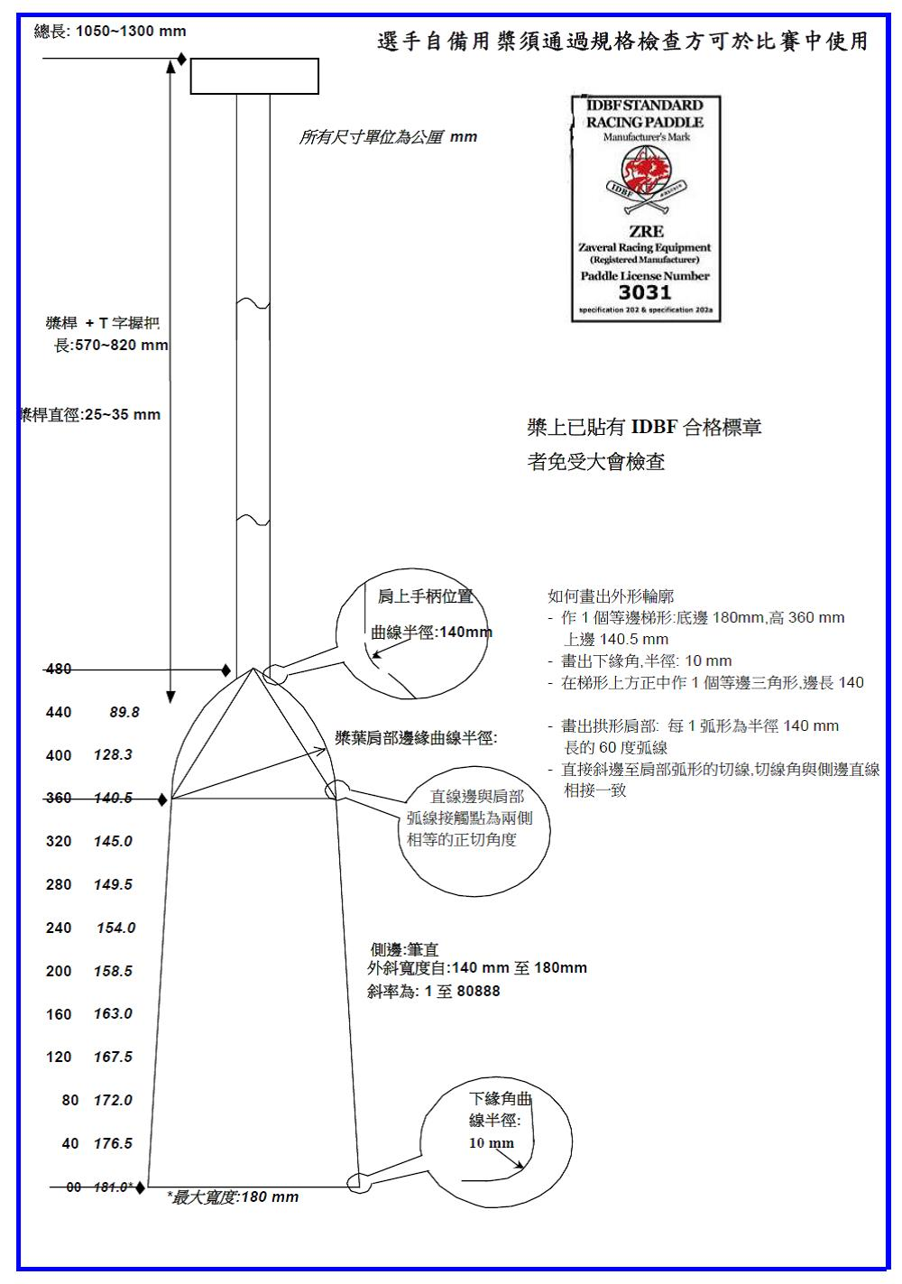
108年高雄港都盃國際龍舟暨多元水域運動錦標賽
隊名： |  | 組別：
聯絡人： | Line ID: |  | 手機:

報名資料（相片需提供足以識別為本人之清晰照片一張)
照片
職稱 | 領隊 |  | 教練 | 鼓手 | 舵手
姓名
照片
職稱 | 槳手1 |  | 槳手2 | 槳手3 | 槳手4 | 槳手5
姓名
照片
職稱 | 槳手6 |  | 槳手7 | 槳手8 | 槳手9 | 槳手10
姓名
核對日期 |  | 年 月 日 教練簽名:

108年高雄港都盃國際龍舟暨多元水域運動錦標賽
隊名： |  | 組別：
聯絡人： | Line ID: |  | 手機:

報名資料（相片需提供足以識別為本人之清晰照片一張)
照片
職稱 | 預備槳手1 |  | 預備槳手2 | 預備槳手3 | 預備槳手4
姓名
照片
職稱
姓名
照片
職稱
姓名
核對日期 |  | 年 月 日 教練簽名:
高雄市政府運動發展局辦理「108年高雄港都盃國際龍舟暨多元水域運動錦標賽」
個人資料提供同意書(個人版)

本同意書說明高雄市政府運動發展局（以下簡稱本局）將如何處理本表單所蒐集到的個人資料。
當您勾選「我同意」並簽署本同意書時，表示您已閱讀、瞭解並同意接受本同意書之所有內容及其後修改變更規定。若您未滿十八歲，應於您的法定代理人閱讀、瞭解並同意本同意書之所有內容及其後修改變更規定後，方得使用本服務，但若您已接受本服務，視為您已取得法定代理人之同意，並遵守以下所有規範。
一、基本資料之蒐集、更新及保管
1. 本局蒐集您的個人資料在中華民國「個人資料保護法」與相關法令之規範下，依據本局【隱私權政策聲明】，蒐集、處理及利用您的個人資料。
2. 請於申請時提供您本人正確、最新及完整的個人資料。
3. 本處因執行業務所蒐集您的個人資料包括姓名、電話、傳真、email、身分證、住址等。
4. 若您的個人資料有任何異動，請主動向本處申請更正，使其保持正確、最新及完整。
5. 若您提供錯誤、不實、過時或不完整或具誤導性的資料，您將損失相關權益。
6. 您可依中華民國「個人資料保護法」第3條規定，就您的個人資料行使以下權利：
(1)請求查詢或閱覽。(2)製給複製本。(3)請求補充或更正。(4)請求停止蒐集、處理及利用。(5)請求刪除。您因行使上述權利而導致對您的權益產生減 損時，本處不負相關賠償責任。另依個人資料保護法第 14 條規定，本處得酌收行政作業費用。
二、蒐集個人資料之目的
1. 本局為執行「108年高雄港都盃國際龍舟暨多元水域運動錦標賽」相關業務所需，蒐集您的個人資料。
2. 當您的個人資料使用方式與當初本處蒐集的目的不同時，我們會在使用前先徵求您的書面同意，您可以拒絕向本處提供個人資料，但您可能因此喪失您的權益。
3. 本處利用您的個人資料期間為賽會練習及比賽時間內，使用地區為台灣地區。
三、基本資料之保密
您的個人資料受到本處【隱私權政策聲明】之保護及規範。請閱讀【隱私權政策聲明】以查閱本處完整【隱私權政策聲明】。本處如違反「個人資料保護法」規定或因天災、事變或其他不可抗力所致者，致您的個人資料被竊取、洩漏、竄改、遭其他侵害者，本處將於查明後以電話、信函、電子郵件或網站公告等方法，擇適當方式通知您。
四、同意書之效力
1. 當您勾選「我同意」並簽署本同意書時，即表示您已閱讀、瞭解並同意本同意書之所有內容，您如違反下列條款時，本處得隨時終止對您所提供之所有權益或服務。
2. 本處保留隨時修改本同意書規範之權利，本處將於修改規範時，於網頁(站)公告修改之事實，不另作個別通知。如果您不同意修改的內容，請勿繼續接受本服務。否則將視為您已同意並接受本同意書該等增訂或修改內容之拘束。
3. 您自本同意書取得的任何建議或資訊，無論是書面或口頭形式，除非本同意書條款有明確規定，均不構成本同意條款以外之任何保證。
五、準據法與管轄法院
本同意書之解釋與適用，以及本同意書有關之爭議，均應依照中華民國法律予以處理，並以臺灣高雄地方法院為管轄法院。
此致 高雄市政府運動發展局
□我已閱讀並接受上述同意書內容
隊名: 領隊或教練:
高雄市政府運動發展局辦理「108年高雄港都盃國際龍舟暨多元水域運動錦標賽」
個人資料提供同意書(團體版)

我已閱讀高雄市政府運動發展局辦理「108年高雄港都盃國際龍舟暨多元水域運動錦標賽」須蒐集您的個人資料，以做為執行相關賽事業務所需，若接受上述說明內容，請簽名作為同意上述內容(內容如個人版資料)。

領隊或教練: (親簽名)

中華民國 年 月 日
高雄市政府運動發展局辦理「108年高雄港都盃國際龍舟暨多元水域運動錦標賽」
個人參賽身分確認同意書(團體版)
競技龍舟12人制
□公開組 □公開組混合組
□學生公開組 □學生混合組

本隊參賽隊員均符合108年高雄港都盃國際龍舟暨多元水域運動錦標賽
□1、參賽年齡條件限制。
□2、為在學學生並已註冊。

本次無須提供隊員身分證明文件影本，如有假冒、謊報等影響賽事公平之情事，同意由主辦單位取消參賽資格，並追回相關獎助權益，不得異議。
本隊全體隊員已瞭解並同意以上內容，並請打勾。

領隊或教練: (親簽名)

中華民國 年 月 日
高雄市政府運動發展局辦理「108年高雄港都盃國際龍舟暨多元水域運動錦標賽」
未成年選手法定代理人同意書
立同意書人為未成年人( 姓名 ) ( 身分證字號 )之法定代理人(□父母□監護人)，立同意書人同意未成年人參加「108年高雄港都盃國際龍舟暨多元水域運動錦標賽」並了解且遵循下列事項：
一、立同意書人在完全知悉本活動具有潛在風險性並了解本賽事為劇烈運動競 賽之情況下，仍同意未成人年人參加。
二、立同意書人保證未成年人具備水域安全知識及游泳能力。
三、立同意書人已詳閱「108年高雄港都盃國際龍舟暨多元水域運動錦標賽」（含附件）之內容，並在完全了解內容後，親自簽立本同意書，以示負責。
四、本同意書內容均真實無誤；若有不實造假冒名及任何違法之處， 願意承擔一切後果及法律上之責任。

此致 高雄市政府運動發展局

立同意書人(請簽名蓋章) | 身分證統一編號 | 連絡電話
父/監護人:
母/監護人:

中華民國 年 月 日
108年高雄港都盃國際龍舟暨多元水域運動錦標賽 選手安全須知
- 為保障人員安全並維持練習期間秩序，特訂本練習人員須知暨水上安全準則。
- 凡報名參賽「108年高雄港都盃國際龍舟暨多元水域運動錦標賽」之隊伍，始得
- 登記參與練習。
- 練習隊伍必須先向練習管理組登記借用練習器材並請依規定登記並繳交相關資料，並需於時間結束前十分鐘必須上岸。
- 報名人員應具備游泳能力，並自行實施體格檢查及斟酌個人體能狀況參加。
- 練習前請練習人員適當暖身，避免運動傷害。
- 參加隊伍應於大會指定地點、範圍內練習。
- 練習範圍為蓮池潭水域，並依河道中線為中心，以孔廟至龍虎塔方向出發、返航時請靠河道2側航行，請勿太靠岸邊，避免擱淺或遭釣客怒罵。
- 於龍舟上練習時，不得任意更換座位以免發生危險。練習時，應全程正確穿著救生衣，以防意外；且應服從大會水上警戒人員、練習管理人員之安全指導，若有違規情形，經水上警戒人員及練習管理人員勸告不聽將停止該隊練習。
- 大會免費提供各隊練習所用之龍舟、划槳及救生衣等器材，各隊用後須完整交還，器材如有損壞或遺失，各隊須照價賠償。
- 請各練習隊伍愛惜船隻及器具，除不可抗力原因外，各隊凡有故意丟棄破壞練習器材，或翻覆龍舟情事者，一律取消練習資格，並應照價賠償，若有違法情節時，依法究辦。
- 為維護人員安全或賽事順利，大會有權決定停止練習，各隊人員不得異議。
- 各隊伍練習時需自備舵手隨隊參加練習。
- 中央氣象局發布颱風、豪雨警報或其它天災發生時，如係參與賽前練習，請各練習隊伍逕行連絡練習管理組詢問練習時間，如係比賽前，最新訊息將公佈於 高雄市體育會龍舟委員會網頁（http://enews.kh.edu.tw/Dragonboat/）。
- 參與練習或比賽如遇雷雨或風浪過大，須遵照大會指示立即停止即刻上岸。
- 未具經驗者之舵手請於賽前參與研習，研習課程將由主辦單位另行公布之。
- 本須知如有未盡事宜，由大會修正後公布。

隊名：
領隊或教練簽名：
108年高雄港都盃國際龍舟暨多元水域運動錦標賽報名資料更正或變更申請表
隊名
更改人 |  |  |  | 職稱
更正內容 | 原  始  內  容
修
改
後
申請日期
變更理由
結果及說明 | 核定
 | 說明
- 若有照片更換、務必於3月29日17:00前以電子檔送交資料。
- 3月29日紙本繳交結束、內容更正務必於3月29日17:00前以電子檔送交資料。
- e-mail: chu062402@gmail.com Line id:亦可用line快速傳遞。
108年高雄港都盃國際龍舟暨多元水域運動錦標賽競賽事項申訴書
申訴事由
糾紛發生
時間及地點
申訴事實
證據或證人
單位領隊  (簽章) |  | 單位教練  (簽章)
裁判長
意 見
審判委員會判 決
審判委員召集人 (簽章)
年 月 日 時
附註：
1、凡未按各項規定辦理申訴者，概不受理。
2、單位代表隊領隊簽章權，可由代表隊領隊本人簽章或教練簽章辦
理。

108年高雄港都盃國際龍舟暨多元水域運動錦標賽賽前練習登記表：
- 競技龍舟組12人制
- 大會排定練習時間為108年4月13日15時起至18時止，現場訓練時必須遵守大會安全規定。
- 請依照下列時間登記所需練習時間，依照最需安排順序，於方格內填寫1~8阿拉伯數字，以方便協助安排練習時間。
□1500~1540 □1600~1640 □1700~1740

報名費匯票或轉帳證明資料張貼表：
隊名：
報名項目：

黏貼處

黏貼處
108年高雄港都盃國際龍舟暨多元水域運動錦標賽專用信封封面
隊名：
報名項目 | □競技龍舟12人級
1 | 組別
2 | 組別
3 | 組別
寄件人： 連絡電話：
寄件人地址：
收件人地址：高雄市樹德家商體育組 朱文祥老師
807高雄市三民區建興路116號
下列各項報考資料請考生確實檢查資料內容後再劃記「✔」符號以利處理。
- 必繳
□1.網路登錄報名基本資料
□2.個人資料提供同意書(個人版)
□3.個人參賽身分確認同意書(團體版)
□4.參賽身分確認同意書(團體版，將不需再繳交證件影本)
□5.未成年選手法定代理人同意書(無則免)
□5.選手安全須知
□6.競賽事項申訴書請列印並保留，以備不時之需。
□7.賽前練習登記申請
□8.證件黏貼表乙份，請依下列資料黏貼證明
(專用信封封面黏貼，請列印出貼於A4信封上）
108年高雄港都盃國際龍舟暨多元水域運動錦標賽LINE群組

